Química 2

Título: - LA NOCIÓN DE MOL EN LA CUANTIFICACIÓN DE PROCESOS QUÍMICOS DEL ENTORNO

Propósito

Que el alumno reconozca en su vida diaria el mol como unidad de sustancias químicas, utilizando la resolución de cálculos químicos en su entorno y estimar las repercusiones económicas y ecológicas a nivel local, nacional y mundial.

Desempeño

* Emplea el concepto de mol al descifrar las reacciones químicas en distintas áreas de su contexto.
* Aplica leyes ponderables calculando estequiométricos.
* Distingue la importancia de los cálculos estequiométricos en procesos que tienen consecuencias económicas y ecológicas en su medio ambiente.

Temario

* 1. Mol.

## El mol es la unidad utilizada para expresar la cantidad de una determinada sustancia en el Sistema Internacional de unidades (SI), el resultado de expresar la masa atómica de un elemento o la masa molecular de un compuesto en gramos.

Así, para estos últimos, primero se calcula la masa molecular sumando las masas atómicas de cada elemento participante multiplicada por el número de veces que aparece y el número resultante se expresa en gramos. El mol es la cantidad de sustancia que contiene tantas partículas (átomos, moléculas, iones, etc.) como existen en 12 g del isótopo de carbono 12. Un mol de cualquier compuesto contiene siempre una cantidad de moléculas igual al número de Avogadro (6,02.1023) y se utiliza mucho para efectuar los cálculos químicos.

Utilicemos como ejemplo la reacción CaCO3 → CaO + CO2

1 mol de CaCO3 (100 g) origina 1 mol de CaO (56 g) más 1 mol de CO2 (44 g), cumpliéndose el principio de la conservación de la materia. También se utiliza en cálculos en que intervienen concentraciones y se dice que una concentración es 1 molar cuando un litro de la disolución contiene un mol de la sustancia en cuestión.

[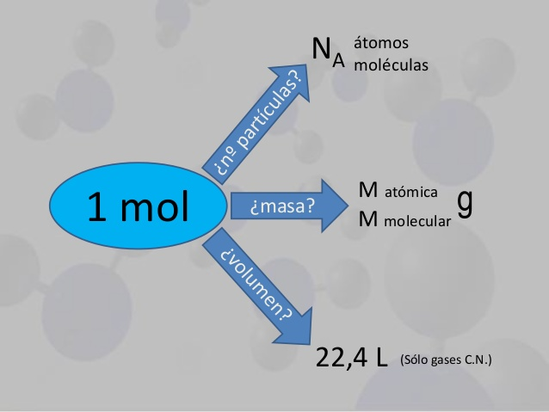](https://www.google.com.mx/url?sa=i&source=imgres&cd=&cad=rja&uact=8&ved=2ahUKEwjfxYX10prbAhULRqwKHa51Cr8QjRx6BAgBEAU&url=http://quimicallprepa.blogspot.com/2016/10/conceptos-basicos-del-mol.html&psig=AOvVaw3IakhiI4E0qsi4Ue2dnZuc&ust=1527124117338602)

* 1. **Las leyes ponderales:**

Las Leyes Ponderales o Gravimétricas son un grupo de Leyes que estudian las reacciones químicas en función de las cantidades de materia de los diferentes elementos que intervienen. Son las siguientes:

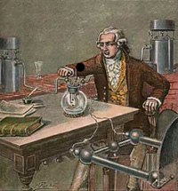

**1.2.1**     Ley de Lavoisier.[Ley de Conservación de la Masa (Lavoisier - 1785)](http://www.quimicas.net/2015/05/ley-de-conservacion-de-la-materia.html):

Esta ley afirma que en una reacción química la masa permanece constante. Esto implica que la masa que se consume de los reactivos es la misma que se obtiene de los productos de la reacción.

Otra manera de enunciarla sería: en una reacción química, la materia no se crea ni se destruye sino que se transforma permaneciendo constante.

Solo existe una única excepción a esta ley: las reacciones nucleares en las que parte de la materia se transforma en energía.

De esta ley se deduce que el número de átomos permanece constante una reacción.  
  
Ejemplo: sea una reacción en la que reaccionan A y B para dar C. Reaccionan completamente 50 gramos de A y 70 gramos de B para dar C. Calcular la cantidad de C.  
  
Solución: como la materia no se crea ni se destruye sino que se transforma, en este caso se ha transformado toda en C. Por lo tanto la cantidad de C es igual a A + B = 50 + 70 = 120 gramos.

Si nosotros sabemos que en toda reacción química la suma de los pesos de las sustancias reacccionantes es igual a la suma de los pesos de las sustancias resultantes o producots, así aplicando la ley de Lavoisier

A + B ---------------> C + D  
  
Peso de A + Peso de B = Peso de C + Peso de D  
  
Entonces eso es la ley de Lavoisier  
  
**Resolvamos 1 ejercicio.**

1.- NaOH + H2SO4 ---------------> NA2SO4 + H2O

Lo primero es balancear la ecuación y lo haremos al tanteo.  
  
1.- 2 NaOH + H2SO4 ---------------> NA2SO4 + 2H2O  
  
Ahora la ecuación está balanceada y obtengamos el "Peso Molecular de cada sustancia"  
  
2 ( PM NaOH) + (PM H2SO4 ) = (PM NA2SO4 ) + 2 (PM H2O**)**Observamos que el peso molecular será por cada sustancia.  
  
Na = 23  
O = 16  
H = 1  
S = 32  
  
Ahora tendremos:  
  
2 (23 + 16 + 1) + (2*1 + 32 + 16*4 ) **=** (23 * 2 + 32 + 16 * 4) + 2 (2 * 1 + 16 **)**

Si te das cuenta lo que único que coloqué fueron los pesos moleculares de cada elemento y luego necesito sacar el peso molecular del compuesto.  
  
2 (23 + 16 + 1) + (2*1 + 32 + 16*4 ) **=** (23 * 2 + 32 + 16 * 4) + 2 (2 * 1 + 16 **)**  
  
2 ( 40 g ) + 98 g = 142 g + 2 (18 )  
  
80g + 96g = 142 + 36  
  
====================  
178 gramos = 178 gramos

**1.2.2**     Ley de Proust. [Ley de Proporciones Constantes o Proporciones definidas (Proust - 1799)](http://www.quimicas.net/2015/10/ley-de-las-proporciones-definidas.html):

Esta ley afirma que cuando viarias sustancias se unen para formar un compuesto, lo hacen siempre en una relación constante de masa.

Esta ley tiene implicaciones importantes. Por ejemplo, a la hora de determinar la fórmula molecular de un compuesto, podemos asegurarnos que los subíndices de cada elemento son fijos.

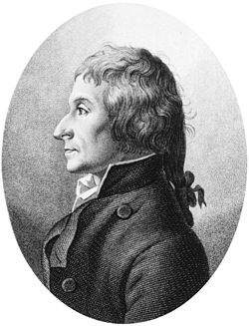

Es uno de los fundadores de la química moderna.

Enunció la [ley de las proporciones definidas](http://es.wikipedia.org/wiki/Ley_de_las_proporciones_constantes) o ley de Proust (1808), es decir, observó que las cantidades relativas de los elementos constitutivos de un compuesto permanecen constantes, independientemente del origen de ese compuesto. Con este enunciado, apoyaba la [ley de las proporciones múltiples](http://es.wikipedia.org/wiki/Ley_de_las_proporciones_m%C3%BAltiples) de [John Dalton](http://es.wikipedia.org/wiki/John_Dalton) –Cuando dos o más elementos se combinan para dar más de un compuesto, una masa variable de uno de ellos se une a una masa fija del otro, y la primera tiene como relación números canónicos e indistintos– y contradecía las conclusiones de [Claude Louis Berthollet](http://es.wikipedia.org/wiki/Claude_Louis_Berthollet), quien defendía que las proporciones en la que se combinaban los elementos en un compuesto dependían de su [síntesis](http://es.wikipedia.org/wiki/S%C3%ADntesis_qu%C3%ADmica).

[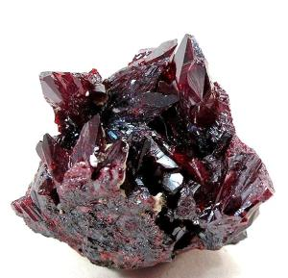](https://ztfnews.files.wordpress.com/2014/09/proustite-43621.jpg)

Proustita

Parece que Berthollet no estaba del todo equivocado, al existir excepciones a la ley de Proust: son los llamados [compuestos no estequiométricos](http://es.wikipedia.org/wiki/Compuestos_no_estequiom%C3%A9tricos) o bertólidos, en los que las proporciones entre los distintos elementos varían debido a su [estructura cristalográfica](http://es.wikipedia.org/wiki/Cristalograf%C3%ADa).

La [proustita](http://es.wikipedia.org/wiki/Proustita) es un mineral nombrado en su honor.

información:

[Joseph Louis Proust (1754-1826)](http://www.madrimasd.org/cienciaysociedad/patrimonio/personajes/joseph_louis_proust/), Madrid

María Loreto Florián Reyer, [La obra de  Louis Proust. Traducción y creación de la lengua de la química](http://www.google.es/url?sa=t&rct=j&q=&esrc=s&source=web&cd=20&cad=rja&uact=8&ved=0CGMQFjAJOAo&url=http%3A%2F%2Fdialnet.unirioja.es%2Fdescarga%2Farticulo%2F1111557.pdf&ei=bUElVKWoGOXT7QakiYCYDw&usg=AFQjCNHkY8pUo9iWaO9QdSJbOn3Bqa7Q_A&sig2=gBjQTsHzZoDDDiAhrfL7oQ&bvm=bv.76247554,d.ZGU), Biblioteca Virtual Miguel de Cervantes, 2007

**1.2.3**     Ley de Dalton. [Ley de Proporciones Múltiples (Dalton - 1801)](http://www.quimicas.net/2015/05/ejemplos-de-la-ley-de-dalton.html):

Esta ley afirma que la presión total de una mezcla de gases es igual a la suma de las presiones parciales que ejercen cada uno de los gases que la componen.

Por lo tanto esta ley se puede expresar como:

PTotal = p1 + p2 +...+ pn

Donde p1, p2, ..., pn son las presiones parciales de cada uno de los gases de la mezcla.

El químico de Inglés **Dalton** descubrió que algunos elementos se combinaban en más de una proporción con una cantidad fija, dando compuestos distintos. Fue entonces cuando enunció la Ley de las proporciones múltiples.  
  
Dos elementos se pueden combinar entre sí en más de una proporción para dar diferentes compuestos. Una cantidad fija determinada de un reactivo se combina con otras cantidades variables de otros elementos, de manera que las cantidades variables del segundo elemento guardan entre sí una relación de números enteros sencillos*.*  
  
La teoría de Dalton y de Proust fueron justificadas por la Teoría atómica que el mismo Dalton enunció y ayudó a comprender o a intuir de la existencia de los átomos aunque en aquella época, no se podían ver.  
  
**Justificación de las leyes ponderales** ( Ley de las proporciones definidas y Ley de las proporciones múltiples):  
  
1º Consecuencias de la ley de las proporciones definidas.  
  
Si la materia está formada por átomos la masa de sus productos será la masa de los reactivos:  
  
Ejemplo.  
  
[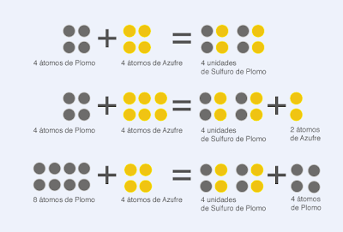](http://2.bp.blogspot.com/_GHnh3ILnSo4/TMqPMeLcmWI/AAAAAAAAD0Y/jvIpeIrZciE/s1600/Dalton+proporciones+definidas.png)

2º Consecuencias de la Ley de las proporciones múltiples.  
Si dos elementos se unen en varias proporciones para formar distintos compuestos quiere decir que sus átomos se unen en relaciones numéricas diferentes. Si un átomo del elemento A se une, por ejemplo, con uno y con dos átomos del elemento B, se comprende que la relación en peso de las cantidades de este elemento (uno y dos átomos) que se unen con una misma cantidad de aquél estén en relación de 1 : 2.  
  
Ejemplo.  
  
[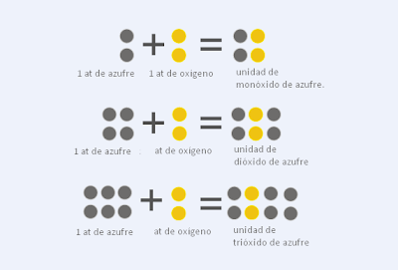](http://1.bp.blogspot.com/_GHnh3ILnSo4/TMqQwgwCKvI/AAAAAAAAD0g/I95vSPcNjwc/s1600/Dalton+proporciones+m%C3%BAltiples.PNG)  
  
Curiosidad: El Daltonismo (ceguera a algunos colores) fue descrito por primera vez por Dalton, que sufría el mismo de Daltonismo. De ahí el nombre de la enfermedad. La ceguera a ciertos colores que padecía, conocida hoy como daltonismo, le jugó más de alguna mala pasada a este científico. Al momento de experimentar sus teorías en el laboratorio, pocas veces pudo comprobarlas porque confundía los frascos de reactivos. Sin embargo, continuaba firme defendiendo sus ideas en el papel.

**1.2.4**     Ley de Richter-Wenzel.[Ley de Proporciones Equivalentes (Ritcher - 1792)](http://www.quimicas.net/2015/10/ley-de-pesos-equivalentes.html):  
Esta ley afirma que la masa de dos elementos diferentes que se combinan con una misma cantidad de un tercero, guardan la misma relación que las masas de los elementos cuando se combinan entre sí.   
La Ley de Ritcher permite establecer el peso equivalente o peso equivalente - gramo, que consiste en la cantidad de una sustancia que reaccionará con una cantidad determinada de otra.  
En química moderna, el peso equivalente se usa en las reacciones ácido-base y las reacciones redox (reducción-oxidación) para calcular la cantidad de materia que proporciona 1 mol de iones de hidrógeno en el primer caso o de la cantidad de electrones que se consumen en el segundo.

Etimológicamente "ponderal" proviene del latín "ponderare" que significa "pesar, estimación del peso".

La **Ley de Proporciones Equivalentes** o **Ley de las Proporciones Recíprocas** es una ley enunciada por Ritcher en 1792 y que afirma:

|  |
| --- |
| **Los pesos de diferentes elementos que se combinan con el mismo peso de un** **elemento determinado**, **guardan la misma relación de pesos cuando se combinan** **entre sí o con múltiplos o submúltiplos de estos.** |
|

Esta ley es de una **gran importancia histórica** ya que permitió desarrollar conceptos tan importantes como el mol, la fórmula química o el peso equivalente o equivalente-gramos de los compuestos.

**Ejemplos de la Ley de Proporciones Equivalentes:**

**Ejemplo 1**: Sean las proporciones respecto al oxígeno en las siguientes reacciones:

* **2 H2** + **O2** → **H2O**:para 1 gramo de oxígeno se unen **0,125** de **hidrógeno** para formar agua
* **2 Cl2** + **O2** → **2 Cl2O**:para 1 gramo de oxígeno se unen **4,43** de **cloro** para formar Cl2O

Vemos que las proporciones del cloro e hidrógeno guardan la relación:

* 4,43 / 0,125 = **35,45**

Ahora, cuando tomamos el **H** y el **Cl** para formar HCl vemos que:

* **H2** + **Cl2** → **2** **HCl**: para 1 gramo de hidrógeno se unen **35,45** de cloro

Comprobamos que se cumple la ley al comparar las dos proporciones y ver que son la misma cantidad (en este caso no ha hecho falta aplicar múltiplos o submúltiplos). Es decir, las proporciones obtenidas al relacionar dos reacciones diferentes son las mismas que las proporciones al hacerlo en la misma reacción.

**Ejemplo 2**: Sean la proporciones respecto al oxígeno en la siguiente reacción:

* **2 Ca** + **O2** → **2 CaO**:para 1 gramo de oxígeno se unen **2,5** de **calcio** para formar CaO

Entonces, cuando tomamos la proporción de las reacciones separadas del **Ca** y del **Cl** del ejemplo anterior vemos que guardan la relación:

* 4,43 / 2,5 = **1,77**

Ahora, sea la reacción directa entre el **Ca** y el **Cl** para formar **CaCl2** vemos que guardan la proporción:

* **Ca** + **Cl2** → **CaCl2**: para 1 gramo de **calcio** se unen **1,77** de cloro que es la misma que las proporciones obtenidas separadamente en las reacciones anteriores con el oxígeno.

versión 1 (21/09/2017)

Quimicas.net (2018). "Las Leyes Ponderales". Recuperado de:

http://www.quimicas.net/2015/09/las-leyes-ponderales.html

.